|  |  |  |
| --- | --- | --- |
| **الفصل الدراسي الأول**  **العام الدراسي :2022/2023**  **الصف: السادس** | شـعار المدرسـة HD.png  **مدرسة منابر الأقصى**  **ورقة عمل لترتيب العناصر في الجدول الدوري** | **اسم عالمي الصغير:** |

* **هيا يا صغيري الجميل لنبدأ بالتعرف على درستنا ..**

**مجموعة**

* **أولا: الجدول الدوري**

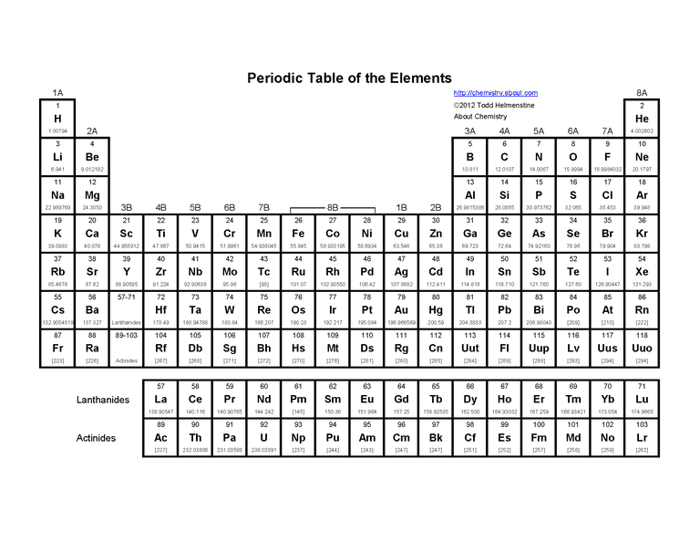

**دورة**

* **معلومات مهمة جدا :**
* **رتب العلماء العناصر في جدول يسمى الجدول الدوري**
* **الجدول الدوري عبارة عن صفوف افقية تسمى (الدورات) ،( عدد دورات 7 دورات)**
* **أما الأعمدة عبارة عن مجموعات (المجموعات 18 مجموعة)**
* **كل مربع في الجدول الدوري يحتوي على اسم العنصر و رمزه و عدد البروتينات**
* **تقسم العناصر في الجدول الدوري الى فلزات و اللافلزات و أشباه الفلزات**
* **عند رسم المدارات التي تحتوي e المدار الاول يمتلأ ب2 ثم 4 ثم 8 ثم 18**

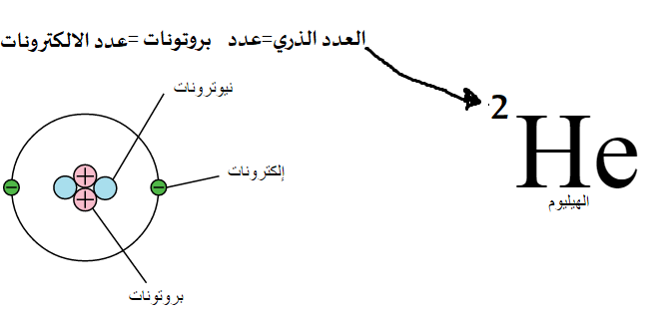

* **ما هو العنصر الذي يقع في الدورة الثالثة المجموعة الثانية ؟**

**..........................................................................**

* **ما العنصر الذي يقع في الدورة الرابعة المجموعة الخامسة ؟**

**............................................................................................**

* **ما هو العنصر الذي يقع دورة سادسة المجموعة الثامنة ؟**

**..............................................................................................**

* **اين يقع العنصر المغنيسيوم ؟**

**......................................................................................................**

* **اين يقع عنصر الهيدروجين ؟**

**..............................................................................................**

* **اين يقع عنصر الصوديوم ؟**

**..........................................................................................**

* **مثل بالرسم Na 11 / اذا علمت أن عدد p=11 , e= 11 , n =12**
* **مثل بالرسم N7 / اذا علمت أن عدد p=7 , e= 7 ,n =7**

المعلمة : هبة المنفلوطي